# 量化分管理程序说明

## 1：首页

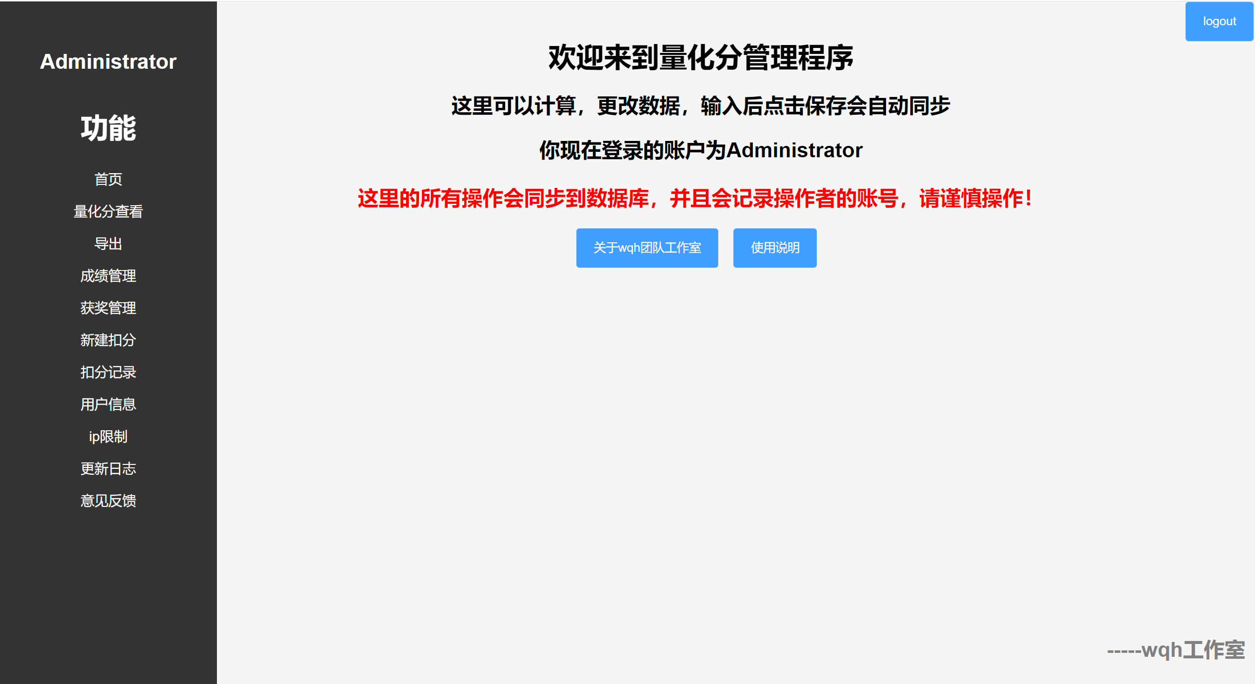

1：点击logout可退出登录

2：点击右侧列表可跳转其他页面可退出登录

3：用户名在列表表头显示

4：点击关于wqh工作室可以查看工作室信息

5：点击使用说明可下载使用说明

## 2：用户信息（仅管理员账户可查看）

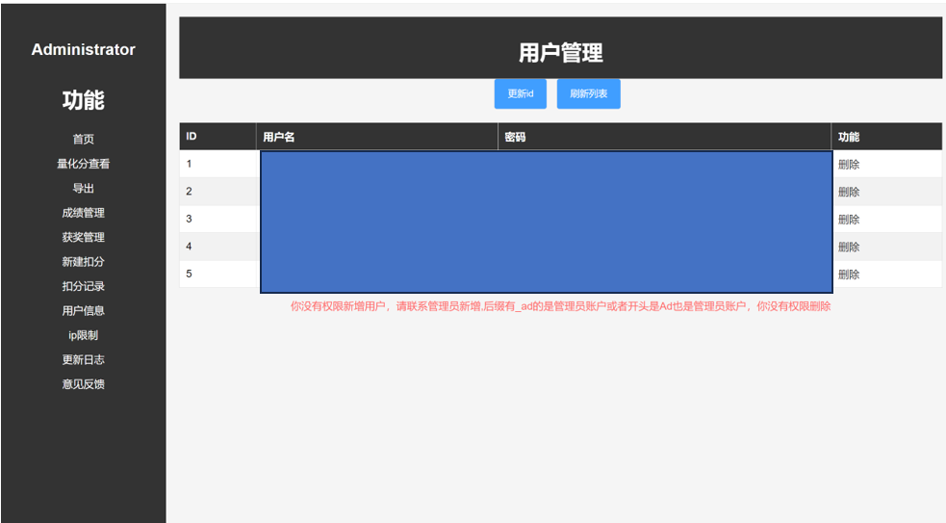

1：右侧列表点击用户信息可以查看用户信息

2：点击更新id可更新用户id

3：点击刷新列表可刷新用户信息，点击删除可删除信息

4：非管理员用户点击会弹出提示：

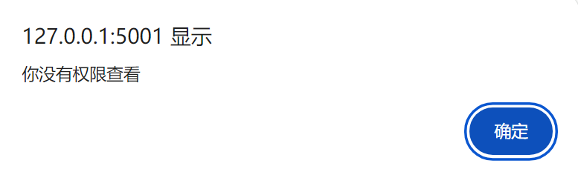

## 3：新建扣分

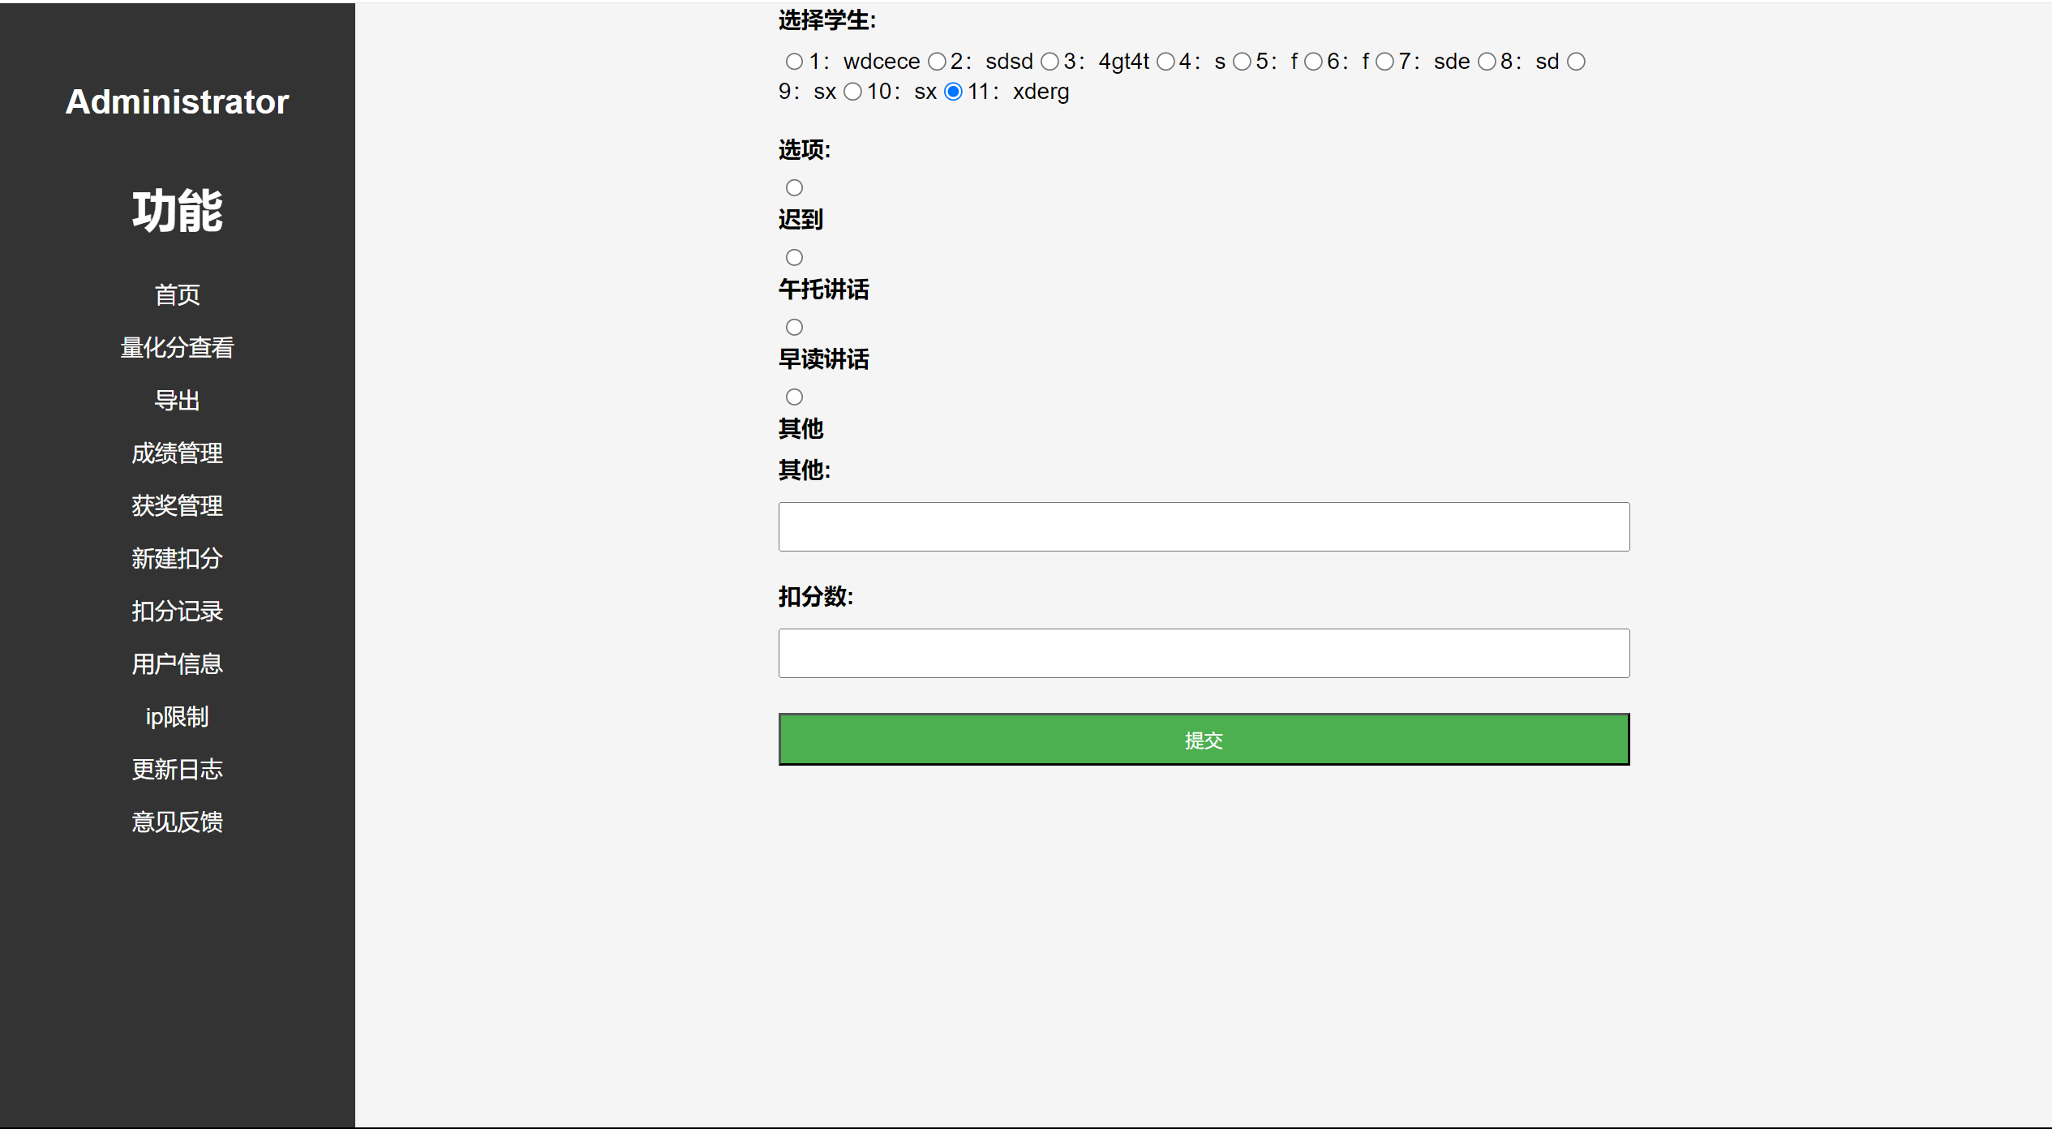

1：右侧列表点击新建扣分可以新建扣分

2：输入内容并提交可提交到数据库

## 3：扣分记录

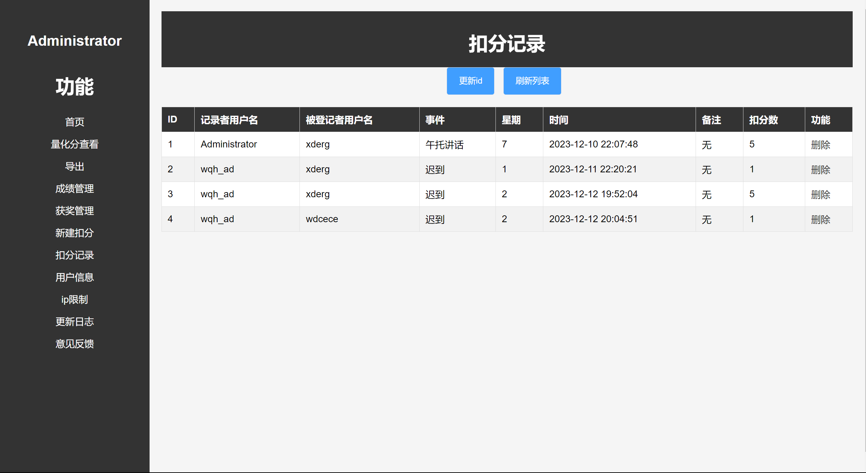

1：点击更新id可更新id(仅限管理员账户)

2：点击刷新列表可刷新列表

3：点击删除可删除

## Wqh工作室

V1.9.2

备注：遇到错误请多刷新几遍